Практическая работа.
Тема: Генетическая связь между классами органических соединений.

Краткие теоретические сведения
Генетической связью – называется связь между веществами разных классов,
основанная на их взаимопревращениях и отражающая единство их происхождения, то есть генезис веществ. Что же означает понятие «генетическая связь»
1.Превращение веществ одного класса соединений в вещества других классов.
2.Химические свойства веществ.
3.Возможность получения сложных веществ из простых.
4.Взаимосвязь простых и сложных веществ всех классов веществ.
Понятие генетического ряда веществ, который является частным проявлением генетической связи.
Генетическим называют ряд веществ – представителей разных классов веществ
являющихся соединениями одного химического элемента, связанных взаимопревращениями и отражающими общность происхождения этих веществ.
Если основу генетического ряда в неорганической химии составляют вещества, образованные одним химическим элементом, то основу генетического ряда в органической химии (химии углеродных соединений) составляют вещества с одинаковым числом атомов углерода в молекуле. Например:
C₂H₆ →C₂H₄→ C₂H₅OH→CH₃CHO → CH₃ – COOH →CH₂Cl – COOH →NH₂CH₂COOH
Этан этен этанол этаналь уксусная кислота хлорэтановая кислота аминоэтановая к-та
алкан алкен алканол алканаль карбоновая кислота хлоркарбоновая кислота аминокислота
1.C₂H₆ → C₂H₄ + H_{2 ;} 2.C₂H₄ + H₂O → C₂H₅ OH
3.C₂ H₅OH + [O] → CH₃CHO + H₂O; 4.CH₃CHO + [O] → CH₃COOH
5.CH₃COOH + Cl₂ → CH₂Cl - COOH; 6.CH₂Cl - COOH + NH₃ → NH₂ CH₂ – COOH + HCl
Между гомологическими рядами углеводородов существует генетическая связь, которая обнаруживается в процессе взаимного превращения этих веществ. Для перехода от одной группы веществ к другой используют процессы: дегидрирование, гидрирование, циклообразование и другие. Так можно осуществить большинство переходов, однако, этот способ получения углеводородов не является универсальным. Стрелками в схеме указаны углеводороды, которые непосредственно можно превратить друг в друга одной реакцией.
Схематически это выглядит так:
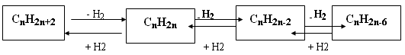
Углеводороды, спирты, альдегиды и карбоновые кислоты генетически связаны между собой. При этом можно проследить постепенное усложнение строения веществ. Перечисленными классами далеко не исчерпывается круг органических соединений. Разнообразные преобразования кислот и других веществ обусловливают появление новых классов и, таким образом, дальнейшее развитие разнообразия органических соединений. Прослеживая связь веществ в направлении их усложнения, можно заметить, что простейшими первичными «кирпичиками» являются углеводороды, от которых можно перейти к галогенопроизводным, спиртам и т.д.
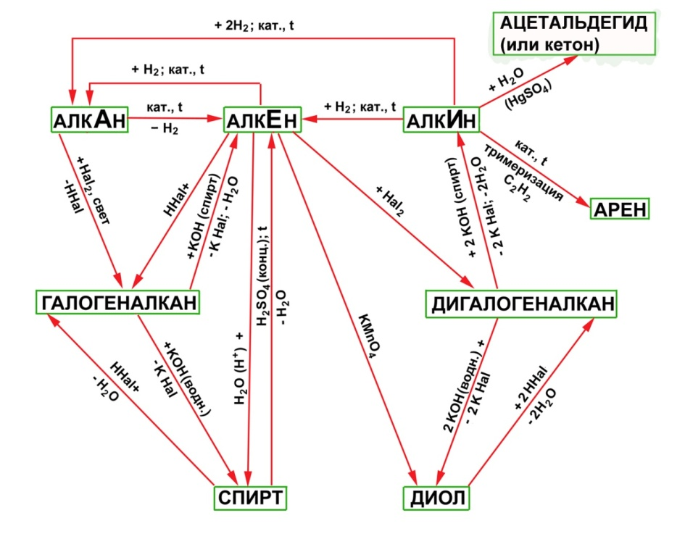
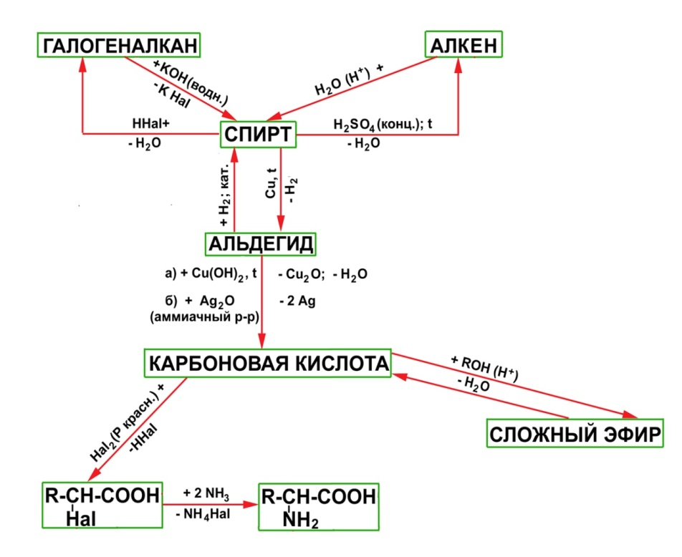
Задания для практической работы:
Напишите уравнения реакций, с помощью которых можно осуществить превращения. Назовите получившиеся вещества.
Задание № 1. С→ СН₄→С₂Н₆→С₂Н₄→С₂Н₂→С₆Н₆→С₆Н₅СI
Задание № 6. Ацетилен → этилен → этанол → уксусный альдегид → уксусная кислота.
Задание № 11. СН₄ → СO₂ → С₆Н₁₂О₆ → (С₆Н₁₀O₅)_{n}

